Centro de Folclore e História Cultural
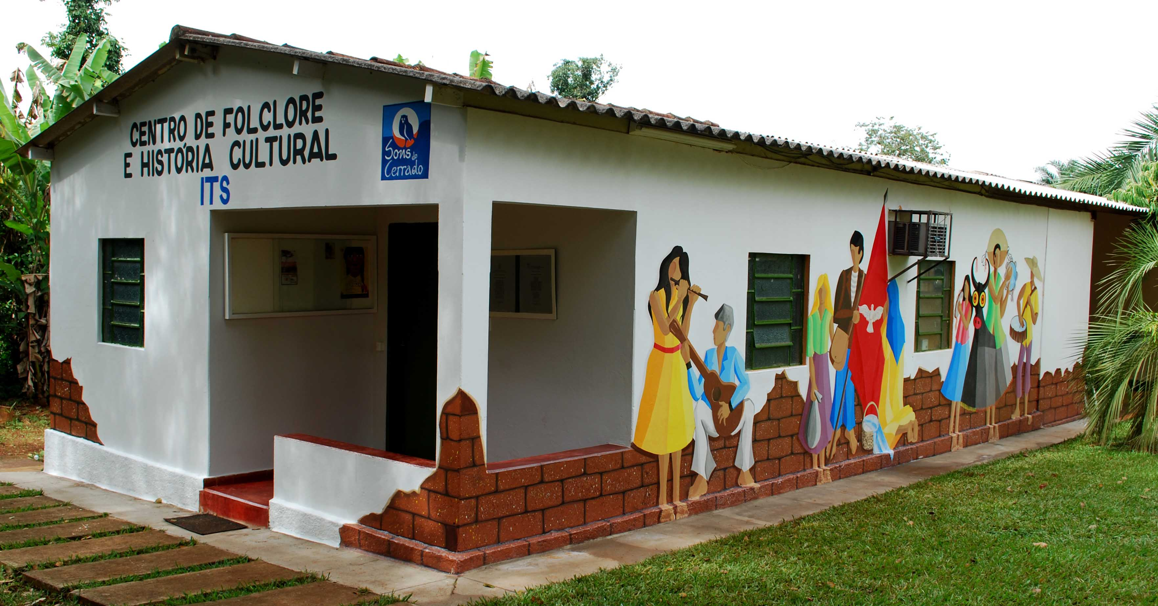

O Instituto do Trópico Subúmido da PUC Goiás, baseado em um grande acervo sonoro contendo diversas manifestações culturais do Brasil Central, área dominada pelo Sistema Biogeográfico do Cerrado e, de acordo com seus objetivos que visam o estudo do cerrado nos seus aspectos físicos e humanos, implantou no ano de 2.000 o Centro de Folclore e História Cultural.

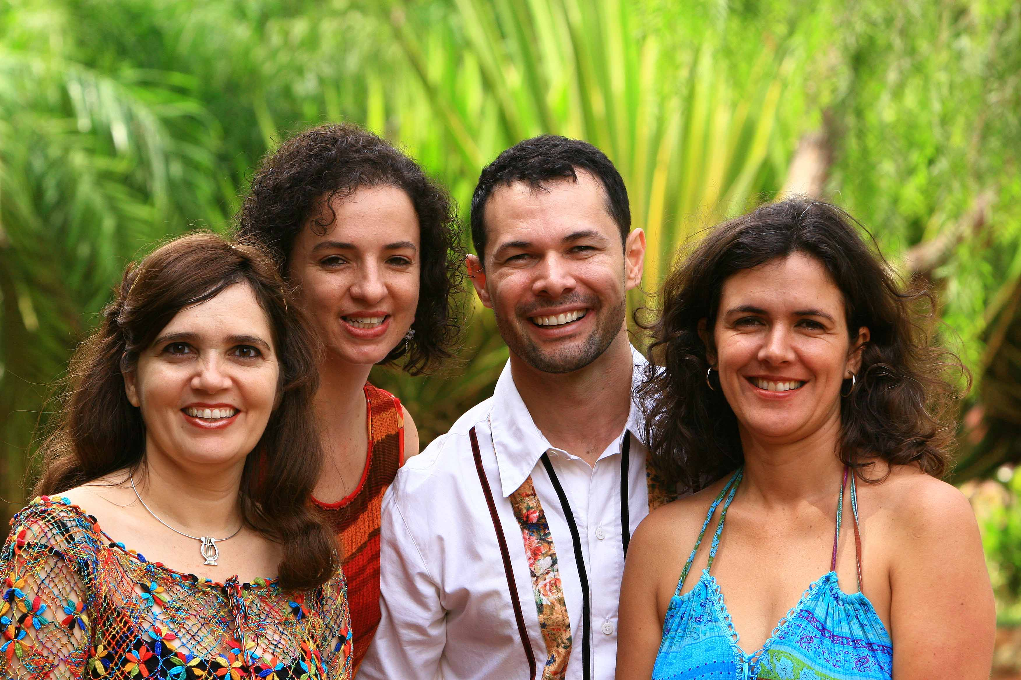

O CFHC é composto por quatro pesquisadores e musicistas:
Andréa Luísa Teixeira, Alba Franco, Vagner Rosafa e Verônica Aldè.

PROJETO SONS DO CERRADO

Baseado em um grande acervo sonoro contendo diversas manifestações culturais do Brasil Central, área dominada pelo Sistema Biogeográfico do Cerrado e, de acordo com seus objetivos que visam o estudo do cerrado nos seus aspectos físicos e humanos, implantou no ano de 2.000 o Centro de Folclore e História Cultural.

Da implantação deste Centro, uma série de projetos começou a ser estruturada, dentre estes, o PROJETO SONS DO CERRADO, que tem como objetivo maior produzir e reproduzir material fonográfico com as diferentes manifestações musicais da região do cerrado, na forma de registros, releituras/adaptações de repertório pertencente ao domínio público e na forma de composições de autores identificados. Registrar, salvaguardar e contribuir para a compreensão da identidade cultural do homem do cerrado são os pilares desse projeto.

O Sistema Biogeográfico do Cerrado ocupa os chapadões centrais da América do Sul e abrange os Estados de Goiás, Tocantins, Mato Grosso do Sul, Distrito Federal, leste de Mato Grosso, sul do Piauí, sul do Maranhão, parte de Minas Gerais e oeste da Bahia.

Os estudos englobam os aspectos físicos e humanos em toda sua dimensão, integrando, sempre que possível, as diversas áreas de conhecimento, numa concepção transdisciplinar fundamentada na pesquisa, que constitui o embrião de um novo modelo de universidade. Salvaguardar os diversos valores culturais é a principal tarefa desse projeto, que visa a recuperação e registro de manifestações folclóricas do cerrado através de relações mais solidárias entre o Homem e a Natureza, relações estas atualmente rompidas pelo avanço para áreas isoladas do capital financeiro e da tecnologia avançada.

A dinâmica acelerada da economia globalizada imposta no fáceis do Sistema Biogeográfico do Cerrado não levou em consideração a vocação da terra e a vocação cultural, gerando forte impacto sobre o meio ambiente e ocasionando a desestruturação da família rural que, em poucas décadas, perdeu a sua base de sustentação e permanência na terra. Daí o relevante significado do Projeto “Sons do Cerrado” no sentido de reviver e preservar as raízes culturais ainda existentes no hinterland brasileiro.

A experiência proposta pela Camerata Santa Cecília, também da Universidade Católica de Goiás, de integrar músicas folclóricas no universo de seu repertório, juntamente com a experiência de pesquisa da musicóloga Andréa Luísa Teixeira com os grupos de Folia de Reis, inspirou o Centro de Folclore e História Cultural a propor projetos de releitura da produção cultural do cerrado.
O material que inspirou a implantação do Centro de Folclore e História Cultural do Instituto do Trópico Subúmido, vem sendo coletado desde 1971 pelo Prof. Altair Sales Barbosa, e espelha uma grande diversidade cultural de áreas importantes da região do cerrado.

Até o presente momento o Projeto Sons do Cerrado já editou os seguintes volumes:

Volume 1 – Deus te Salve Lapinha Santa - Com um grupo de Reis de pífanos e zabumba da região do oeste da Bahia.

Volume 2 – Reisado, Chulas e Cantorias - Com o grupo Folclórico do Tatu, município de Correntina-BA.

Volume 3 – A Arte de Encomendar a Alma – Com a participação das Encomendadeiras de Almas da Cidade de Correntina – BA.

Volume 4 – En Cantos do Cerrado – Releitura de repertório folclórico, com a Camerata Santa Cecília da PUC Goiás.

Volume 5 - Cantigas da Sombra e da Claridade - .Composições e interpretação de Mestre Arnaldo. Compositor que ressalta em seu trabalho diversos aspectos do universo do cerrado, e por isso integra o quadro de pesquisadores do ITS.

Volume 6- Cantos de Chuva – Cantigas e Ladainhas, associadas a rituais de caráter religioso visando amenizar situações de falta de chuva.

Volume 7 – Cantigas e Canções em Três Gerações. Repertório que envolve cantigas de roda, modinhas e outros cantos, de diferentes épocas.

Volume 8 – Os Ternos Chegaram – Conjunto de cantos relacionados com as manifestações associadas às Pastorinhas. Grupos folclóricos freqüentes no Brasil-Colônia e início da República e, que ainda sobrevivem em locais isolados, onde os valores culturais folclóricos foram preservados.

Volume 9 – Cantigas da Sombra e da Claridade – Reedição, revista, modificada e remixada do volume 5.

Volume 10 - Recordando Pirenópolis - Conjunto de músicas que abrange um período de tempo de aproximadamente dois séculos, sendo que todas as composições são de autores Pirenopolinos. O material foi coletado e organizado pela profª. Maria Augusta Callado, que também interpreta as canções.

Volume 11 – Vereda Luminosa - (Viola, flauta e canto) Conjunto de músicas englobando composições inéditas do universo cultural do cerrado, com a participação de Ivan Vilela e da pesquisadora Andréa Luísa Teixeira.

Volume 12 – Cantiga das Águas Claras – (Albinha e Mestre Arnaldo) Composições de Mestre Arnaldo com interpretação de Albinha, cantora que integra o quadro de pesquisadores do Instituto do Trópico Subúmido, possuindo grande identificação com o projeto.

Volume 13 - Alumeia: o cerrado que a velha canta - (Cia Sons do Cerrado) - Releituras a partir das pesquisas em campo realizadas pelos pesquisadores do Centro de Folclore e História Cultural em parceria com a atriz e pesquisadora Larissa Malty.

